Dzień dobry!
08.04.2020r. Środa
Temat na dziś: Wielkanocne baby. Tropiciele. Sześciolatek.

Ćwiczenia poranne:
,,Ptasie gniazdka" - rodzic rozkłada kartki papieru na dywanie. Dziecko biega po pokoju, ćwierkając i machając rękoma, udaje latającego ptaszka.
Na hasło rodzica: ,,leci jastrząb!" szybko staje na kartce papieru, robiąc przysiad podparty ze skuloną głową.
Gdy niebezpieczeństwo minie, dziecko nadal udaje latającego ptaka.
,,Wielkanocny zajączek" - dziecko ustawia się w przysiadzie podpartym, przodem do rodzica. Rodzic włącza dowolną muzykę. Przy akompaniamencie muzyki, dziecko skacze w stronę rodzica, naśladując skoki zajączka. Kiedy muzyka ustaje, dziecko zatrzymuje się w miejscu i nie wykonuje żadnych ruchów. Po ponownym włączeniu muzyki, dziecko dalej skacze w stronę rodzica.

,, Ze świętami kojarzy mi się..." - zabawa słownikowa
Rodzic rozpoczyna zdanie, a dziecko podaje jak najwięcej słów kojarzących się mu się ze Świętami Wielkanocnymi.

,,Wielkanocne smakołyki" - zabawa dydaktyczna, na podstawie fragmentu wiersza pt. ,,Wielkanocny stół" Ewy Skarżyńskiej.
,,Wielkanocny stół" (fragment)
Nasz stół wielkanocny
haftowany w kwiaty.
W borówkowej zieleni
listeczków skrzydlatych
lukrowana baba
rozpycha się na nim,
a przy babie -
mazurek w owoce przybrany.

Rozmowa na temat wiersza. Rodzic zadaje dzieciom pytania:
-Jak wygląda wielkanocny stół?
-Jakie stały na nim ciasta?
-Jakie przysmaki wielkanocne lubisz najbardziej?

Pokolorujcie ,,Zajączka z jajkami". Kolorowanka rekomendowana przez MEN.
https://www.kolorowankionline.net/zajaczek-z-jajkami

Praca w Kartach Pracy 3 str. 22 (niektórzy zrobili już z wyprzedzeniem)

Zabawa ruchowa naśladowcza: ,, Małe- duże jajo kurze".
Dziecko naśladuje rodzica, dostosowują się do jego tempa recytacji.
,,Małe- duże jajo kurze"
Małe, duże Ręce blisko siebie, ręce rozłożone.
jajo kurze, Rysowanie obiema rękami jajka w powietrzu.
jajo kurze, Rysowanie obiema rękami jajka w powietrzu.
jajo kurze. Rysowanie obiema rękami jajka w powietrzu.
Duże, małe Ręce rozłożone, ręce blisko siebie.
doskonałe, Klepanie się ręką po brzuchu.
doskonałe, Klepanie się ręką po brzuchu.
mniam. Klaśnięcie w dłonie.

,,Wielkanocna baba" - zajęcia kulinarne
Rodzic przygotowuje produkty i niezbędne pomoce. Przypomina dziecku o zasadach higieny przygotowywania posiłków.
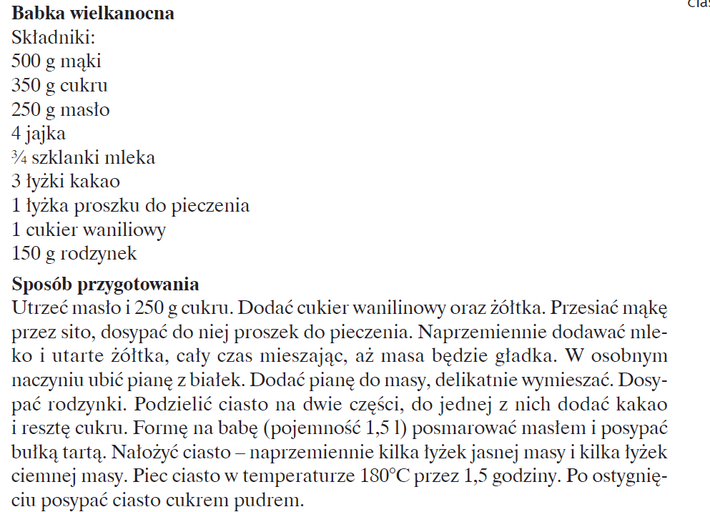
Smacznego!
Jeżeli nie będziecie dzisiaj przygotowywać ciasta na babkę, lecz w następnych dniach to koniecznie zróbcie zdjęcie i wstawcie na grupę :)
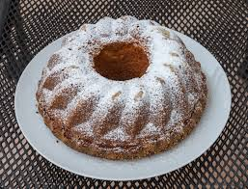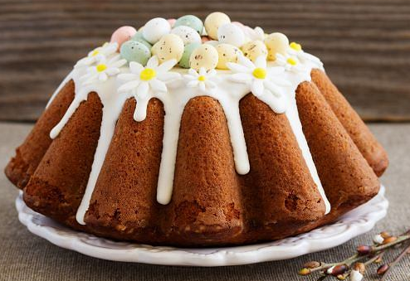

Powtarzamy literkę ,,J". W tym celu obejrzyjcie krótki filmik. Film jest rekomendowany przez MEN.
https://www.youtube.com/watch?v=yMIY7XESVpU
Pozdrawiam!
Joanna Saramak

